采矿业现场制氮机（PSA氮气机、氮气设备）的应用

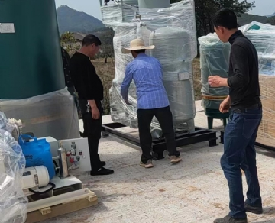
氮气在采矿业中起着至关重要的作用，如果现场有一台制氮机（PSA氮气机、氮气设备），矿场就可以为出现的任何情况做好准备。采矿业使用氮气有两个主要原因。
氮气用于灭火
在任何采矿地点保留一台制氮机（PSA氮气机、氮气设备）的主要原因是为了灭火。由于生态和经济原因，煤矿火灾是一场噩梦。事实上，一些煤矿的火灾可能使公司每天损失多达200万美元。有了氮气，火可以很轻松被扑灭。
通过取代矿井内的氧气，火势就不能再旺盛。然而，根据火势的大小，需要连续几天、几周甚至几个月的氮气注入过程。这使得拥有一台煤矿用制氮机（PSA氮气机、氮气设备）成为必要。我们的煤矿制氮机是非常便携的，能产生稳定的氮气供应，甚至可以在最偏远的地方使用。
氮气用于废弃地区的惰化
矿山安全与健康管理局要求矿山的所有密封区域保持惰性，或化学上不活跃，以防止在这些区域发生任何爆炸。另一个选择是使用高压密封。 用氮气来取代氧气，直到空气中的氧气少于10%。随着大气条件的变化，许多地下区域的空气也会发生变化，导致氧气含量增加。 这可能需要持续地注入氮气。 有了现场的煤矿制氮机，只要有需要，就可以生产氮气，而不必等待它被送来。

